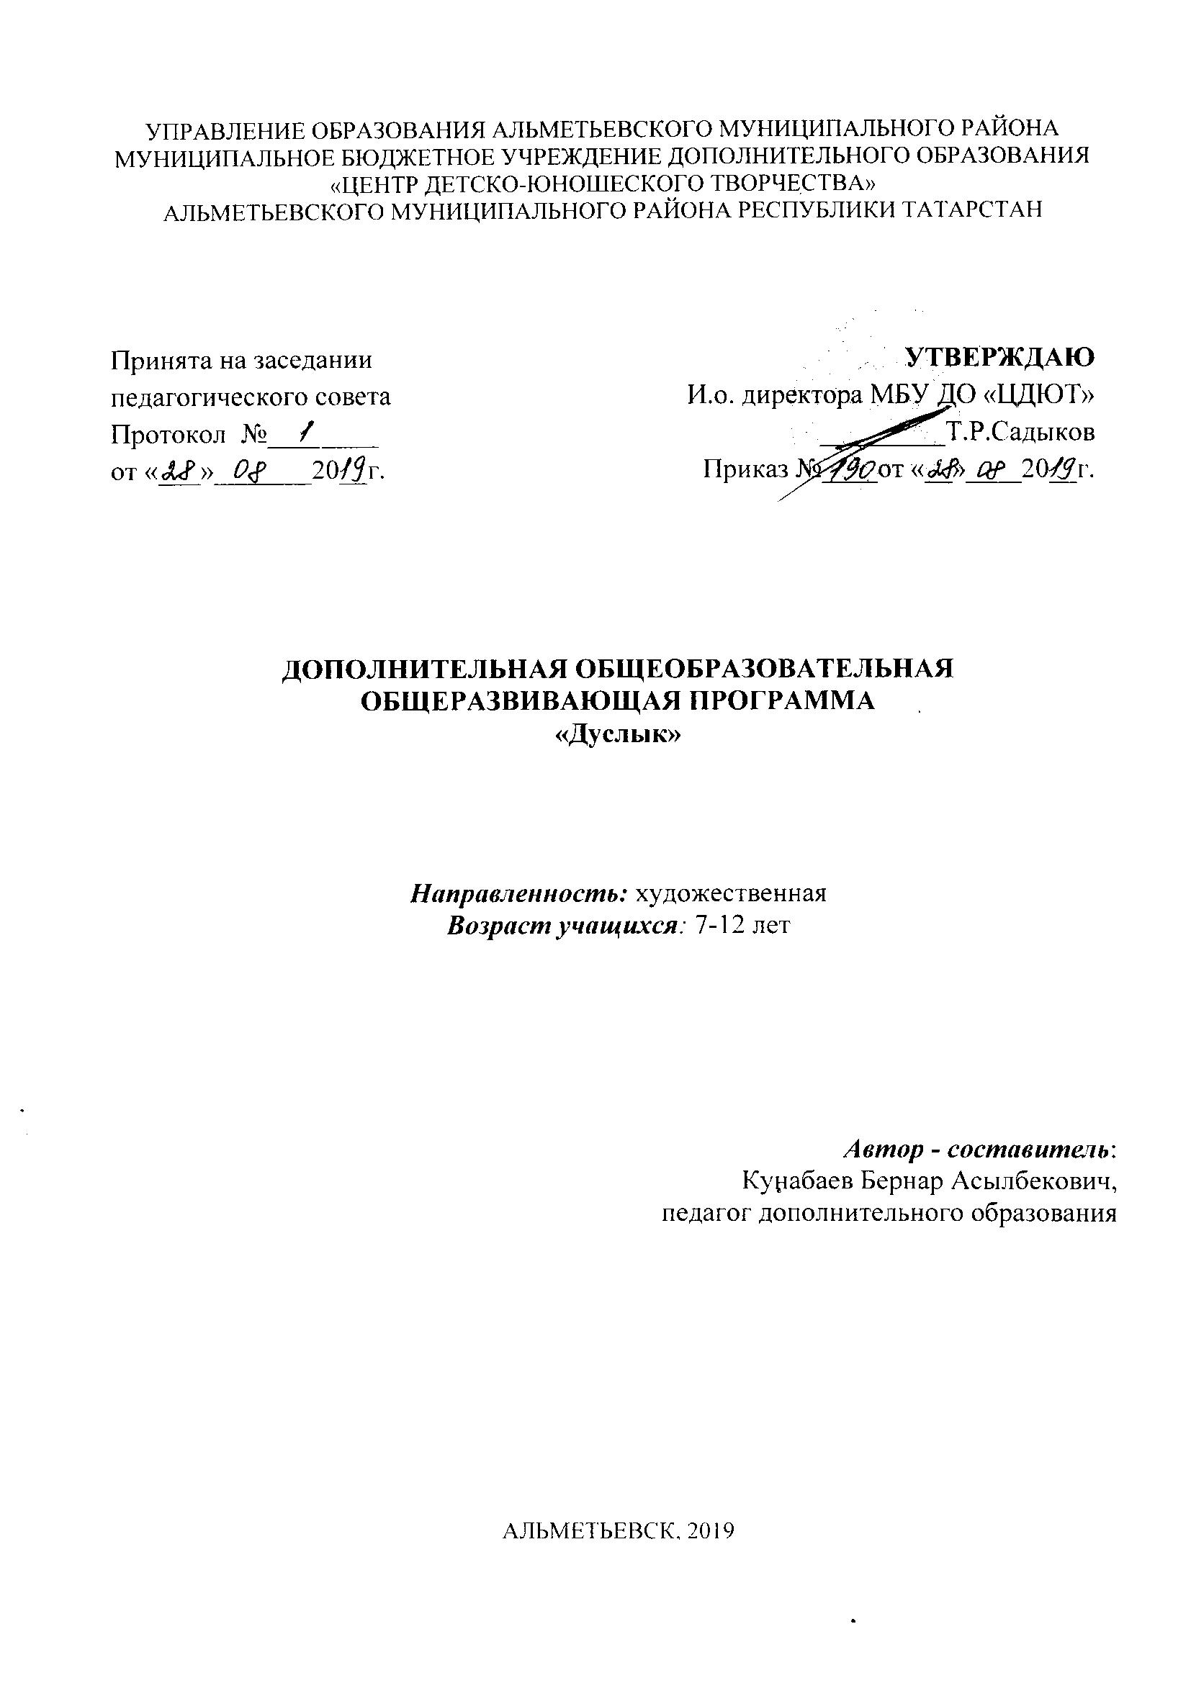

Информационная карта образовательной программы

1. | Образовательная организация | МБУ ДО «ЦДЮТ»
2. | Полное название программы | Дополнительная общеобразовательная общеразвивающая программа «Дуслык»
3. | Направленность программы | Художественная
4. | Сведения о разработчиках | Кунабаев Бернар Асылбекович
5. | Сведения о программе:
5.1 | Срок реализации | 1 год
5.2 | Возраст учащихся | 7-12
5.3 | Характеристика программы:  -тип программы  -вид программы | Дополнительная общеобразовательная программа  - общеразвивающая  - модифицированная
5.4 | Цель программы | Обучение детей пению и игре на инструменте. Развитие общих музыкальных способностей, создание условий для развития и реализации творческого потенциала обучающихся в области музыкальной культуры, вокального пения, и инструментального творчества.
6. | Формы и методы образовательной деятельности | Групповые учебно-практические и теоретические занятия; Круглые столы, мастер классы, тренинги, тематические занятия, выполнение самостоятельной работы, творческие отчеты.
7. | Формы мониторинга результативности | Проведение мониторинга:  - первичный:пение и игра по гаммам (чистота интонирования)  Определение уровня или степени творческих способностей детей в начале цикла обучения.  - промежуточный:  Подведение промежуточных итогов обучения, оценка успешности продвижения воспитанников.  - итоговый: Определение уровня подготовки и уровня развития творческих способностей детей в конце цикла обучения.
8. | Результативность реализации программы | Знать:  Понятия «интонация», «артикуляция», «аппликатура»  Правильное дыхание.  Строение голосового аппарата  Устройство музыкального инструмента  Охрана голоса в предмутационный и мутационный периоды.  Средства музыкальной выразительности.  Уметь  Уметь чисто интонировать петь на дыхании.  Петь чисто и слаженно в ансамбле, петь песни в унисон с сопровождением и без сопровождения инструмента.  Преодолевать мышечные зажимы  Понимать средства музыкальной выразительности  Пользоваться мягкой атакой, петь естественным звуком, сохраняя индивидуальность тембра, на всём диапазоне ровным по тембру звуком.  Иметь навыки:  Петь чистым естественным звуком, Играть по нотам в ритме.
9. | Дата утверждения и последней корректировки программы | 28.08.2019
10. | Рецензенты

